A IL CENTRO

ARRIVA IL PROGETTO “STRADE SICURE”

Dal 3 al 12 Maggio il Mall di Arese si fa portavoce

di importanti valori legati alla sicurezza stradale e sul lavoro

accompagnati dalle straordinarie esibizioni TRIAL dei motociclisti delle Fiamme Oro

Arese, 17 aprile 2019 – La sicurezza stradale e sul lavoro è un tema di grande attualità che riguarda la vita di ognuno di noi. Per sensibilizzare il pubblico ma, soprattutto, per rendere disponibili a tutti informazioni preziose, dal 3 al 12 Maggio presso IL CENTRO di Arese, Inail Direzione regionale Lombardia e Polizia Stradale porteranno il progetto congiunto dedicato proprio ai temi della sicurezza.

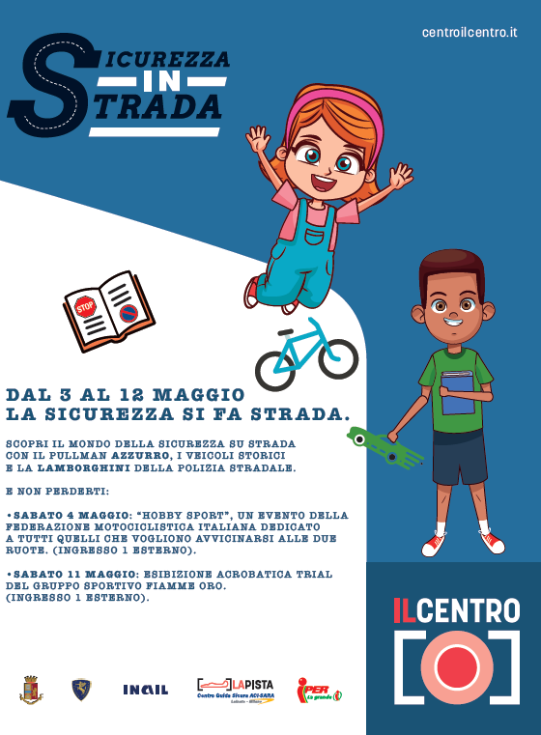
Il programma dell’iniziativa, ricco e articolato, vede l’alternanza di momenti di informazione con altri di formazione.

Si comincia con i più piccoli: grazie alla presenza del PULLMAN AZZURRO, una vera e propria aula scolastica multimediale itinerante, i rappresentanti in divisa della Polizia Stradale si trasformeranno in ‘maestri di sicurezza’ impegnandosi in lezioni sulla sicurezza stradale. Saranno coinvolti i bambini con giochi a tema, filmati e cartoni animati per imparare, giocando e divertendosi, le regole della sicurezza. Le iniziative del PULLMAN AZZURRO sono certamente estese anche a tutti gli adulti che accompagneranno i bambini a partecipare alle attività multimediali proposte.

Nelle mattine del 6 e 7 Maggio, per i lavoratori dipendenti che svolgono le proprie mansioni a IL CENTRO, Polizia Stradale ha in programma una serie di sessioni formative sulla sicurezza stradale presso le aule del Centro congressi de LA PISTA Aci Vallelunga adiacente il Mall. Tutti coloro che parteciperanno avranno, inoltre, l’opportunità di accedere al bus della Polizia Stradale e utilizzare diversi simulatori.

Inail Direzione regionale Lombardia, nel pomeriggio del 7 Maggio, presso le aule del Centro congressi de LA PISTA Aci Vallelunga, ha in programma una serie di incontri formativi dedicati ai Responsabili del Servizio di Prevenzione e Protezione (RSPP) e ai responsabili delle risorse umane delle aziende presenti in galleria. Si tratta di una sessione di aggiornamento dedicata all’importante tema degli infortuni stradali durante lo svolgimento del proprio lavoro o nel tragitto casa-lavoro, infortuni che rappresentano un costo per la collettività e per le imprese. L’obiettivo è accrescere la consapevolezza del rischio strada per un maggiore ingaggio delle maestranze, dei propri manager e delle figure del Servizio Prevenzione e Protezione su tale fenomeno.

L’iniziativa, inoltre, consente l’attribuzione di crediti formativi, ai sensi della normativa vigente, sulle tematiche del rischio da infortunio stradale, sulle misure di prevenzione e protezione e sulle agevolazioni e incentivi a supporto messi a disposizione dall’Inail. I partecipanti potranno salire, anche loro, sul pullman azzurro della Polizia Stradale e utilizzare le simulazioni.

Sabato 4 Maggio presso l’esterno dell’ingresso 1, si svolgerà l’evento HOBBY SPORT, organizzato dalla Federazione Motociclistica Italiana, dedicato a tutti coloro che intendono avvicinarsi al mondo delle due ruote con attività emozionanti, divertenti e formative, senza trascurare il fattore sicurezza.

Come ulteriore intrattenimento e attrazione, sabato 11 Maggio, verrà organizzato uno spettacolare evento di esibizione di TRIAL INDOOR alla presenza della Squadra Sportiva delle Fiamme Oro. Nel corso della giornata, gli atleti Matteo Grattarola (Campione del Mondo Trial 2 e pluricampione Italiano) e Lorenzo Gandola (Campione Italiano TR 2 e vincitore della Coppa del Mondo FIM 125 nel 2017) affiancati da alcuni degli esponenti della sezione giovanile, si esibiranno sia al mattino sia al pomeriggio in straordinarie evoluzioni su due ruote.

Per tutto il periodo dell’evento, all’interno della galleria de IL CENTRO nell’area fronte Primark, rappresentanti della Polizia Stradale e di Inail forniranno materiale informativo e sensibilizzeranno sul tema della sicurezza stradale. Sarà inoltre possibile ammirare una Lamborghini e una serie di veicoli storici della Polizia Stradale, un vero e proprio pezzo di storia della nostra Nazione per raccontare il passato, il presente e il futuro del corpo di stato.



About Tea: Tea Spa, società del Gruppo Finiper Spa, ha sede a Milano in Via Ponchielli 7.

Contatti ufficio stampa: Say What? – Via Procaccini 73, Milano
Geraldina Soldadino g.soldadino.cons@saywhat.it Tel 02 3191181 – Cell. 388 393 8334
Silvia Destino s.destino@saywhat.it Tel 02 3191181
Contatti ufficio stampa: Inail DR Lombardia lombardia-comunicazione@inail.it

Zona esterna, fronte Viridea - ingresso 1
11,00-11,30 1° Esibizione 14,00-14,30 2° Esibizione 16,00-16,30 3° Esibizione 18,30-19,00 4° esibizione

